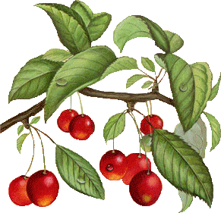
JÍDELNÍČEK SRBEČ
18. 6. – 22. 6. 2018

Pondělí Polévka: čočková (1)
18. 6. Hl. jídlo : pečené kuřecí paličky, rýže (1)

Obsahuje alergeny: viz pokrm
…………………………………………………………………………………………………………………………………………..

Úterý Polévka: kuřecí vývar s kuskusem (1,9)
19. 6. Hl. jídlo : květákový mozeček, brambory (3)

Obsahuje alergeny: viz pokrm
……………………………………………………………………………………………………………………………………………

Středa Polévka: brokolicová (1)
20. 6. Hl. jídlo : krůtí maso na česneku, těstoviny (1,3)

Obsahuje alergeny: viz pokrm
……………………………………………………………………………………………………………………………………………

Čtvrtek Polévka : zeleninová s krupicí (1,9)
21. 6. Hl. jídlo : hovězí maso s celerovou omáčkou, knedlík (1,3)

Obsahuje alergeny: viz pokrm
……………………………………………………………………………………………………………………………………………

Pátek Polévka: hovězí vývar s písmenky (1,3,9)
22. 6. Hl. jídlo: zapečené těstoviny s uzeným masem, kunovjanka (1)

Obsahuje alergeny: viz pokrm
……………………………………………………………………………………………………………………………………………
Změna jídelníčku vyhrazena!
Přejeme dobrou chuť !
Strava je určena k okamžité spotřebě!

